附件3：

北京体育大学校园地图

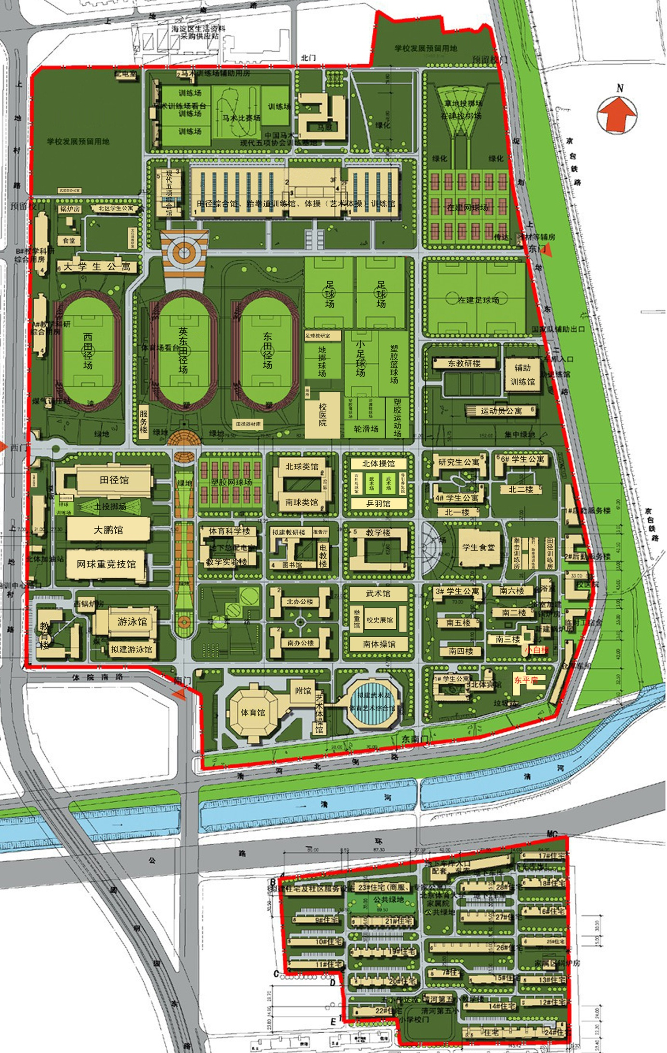

注： 红色五角星为上课地点（国家训练基地综合训练馆二楼大会议室）

黄色五角星为住宿地点（运动员公寓B座）

紫色五角星为用餐地点（运动员公寓A座一层）

**北京交通路线参考：**

**首都机场—北体大：**乘坐机场快轨至三元桥站，换乘地铁10号线至知春路站，换乘地铁13号线至上地站，下车步行通过北体大北门进入。

**北京站—北体大：**乘坐地铁2号线至西直门站，换乘地铁13号线至上地站，下车步行通过北体大北门进入。

**北京南站—北体大：**乘坐地铁4号线至西直门站，换乘地铁13号线至上地站，下车步行通过北体大北门进入。

**北京西站—北体大：**乘坐地铁9号线至国家图书馆站，换乘地铁4号线至西直门站，换乘地铁13号线至上地站，下车步行通过北体大北门进入。